|  |  |
| --- | --- |
| 湖南省机关事务管理局  湖南省发展和改革委员会 | 文件 |
| 湖 南 省 财 政 厅 |

湘管发〔2020〕12号

关于印发《湖南省节约型机关创建行动方案》的通知

各市州机关事务管理局、发展改革委、财政局，省直各机关单位：

为贯彻落实习近平生态文明思想和党的十九大精神，按照《绿色生活创建行动总体方案》（发改环资〔2019〕1696号）和《节约型机关创建行动方案》（国管节能〔2020〕39号）要求，结合我省工作实际，制定了《湖南省节约型机关创建行动方案》，现印发给你们，请认真组织实施。

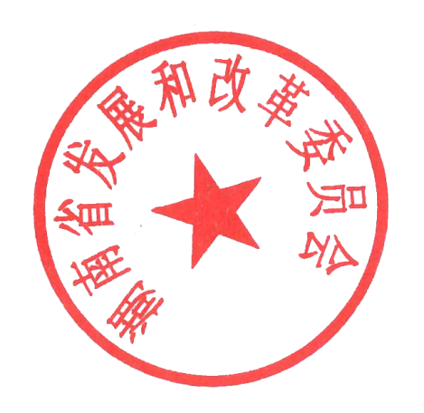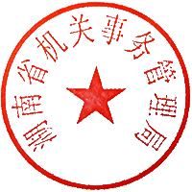

湖南省机关事务管理局 湖南省发展和改革委员会

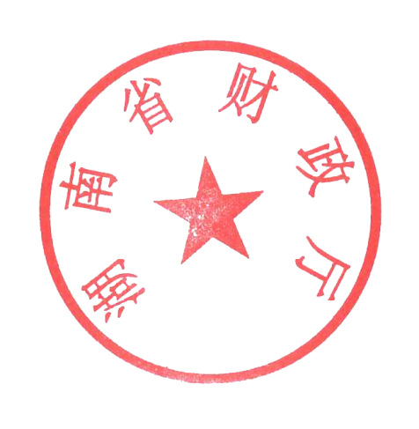

湖南省财政厅

2020年5月13日

湖南省节约型机关创建行动方案

为贯彻落实习近平生态文明思想和党的十九大精神，根据《绿色生活创建行动总体方案》（发改环资〔2019〕1619号）和《节约型机关创建行动方案》（国管节能〔2020〕39号）要求，在全省县级及以上党政机关开展节约型机关创建行动，现结合我省实际，特制定本行动方案。

一、指导思想

以习近平新时代中国特色社会主义思想为指导，推动党政机关厉行勤俭节约、反对铺张浪费，健全节约能源资源管理制度，提高能源资源利用效率，降低机关运行成本，推行绿色办公，率先全面实施生活垃圾分类制度，引导干部职工养成简约适度、绿色低碳的生活和工作方式，形成崇尚绿色生活的良好氛围。

二、工作目标

总目标：至2022年底，力争全省70%左右的县级及以上党政机关建成节约型机关。

具体目标：全省县级以上党政机关，至2020年底有25%左右建成节约型机关；至2021年底有50%左右建成节约型机关；至2022年底有70%左右建成节约型机关。

三、评价方式

2020-2022年在全省县级及以上党政机关（党的机关、人大机关、行政机关、政协机关、监察机关、审判机关、检察机关以及工会、共青团、妇联等人民团体和参照公务员管理的事业单位）范围内开展节约型机关创建工作。各创建单位按照《湖南省节约型机关创建行动方案》组织开展创建工作，对照《湖南省党政机关创建节约型机关评价指标》（见附件）进行评价打分，得分80分以上的单位达到节约型机关标准。

四、创建内容

（一）完善制度体系。健全节约能源资源管理制度，明确负责节约能源资源工作的管理机构和工作职责，设置能源资源管理岗位；强化能耗、水耗等目标管理，完成上级主管部门下达的能源资源消耗年度考核指标；实行能源资源消耗分户、分区、分项计量，建立能源资源消费统计台账，做好分析和公示。

（二）推行绿色办公。推进无纸化办公，充分采用自然采光，合理设置空调温度，带头践行绿色出行；加大绿色采购力度，带头采购更多节能、节水、环保、再生、资源综合利用等绿色产品，更新公务用车优先采购新能源汽车。

（三）实行生活垃圾分类。率先全面实施生活垃圾分类制度；采取生活垃圾减量化措施，使用循环再生办公用品，限制使用一次性办公用品，停止使用不可降解一次性塑料制品；做好垃圾分类投放、分类收集，建立垃圾清运台账，交由规范的回收渠道处理。

（四）开展宣传教育。组织开展节约能源资源宣传实践活动，定期组织节能、节水、垃圾分类等生态文明思想教育培训活动，增强干部职工节约意识、环保意识和生态意识，营造崇尚生态文明、践行绿色发展的氛围。

五、创建程序及时间安排

（一）自我评价。省直有关创建单位对照《湖南省党政机关创建节约型机关评价指标》进行自评打分，并将自评表和创建工作方案于每年10月底前报送省机关事务管理局公共机构节能管理处。各市州机关事务管理局按照年度计划组织本地区开展节约型机关创建自评工作。省属垂管部门按照属地原则开展创建工作，合署办公的创建单位可共享相关创建资料。

（二）核查验收。每年11月，省机关事务管理局组织评价小组对省直有关创建单位的自评情况进行现场验收，对市州创建单位进行复核抽查。未通过验收的部门和单位按要求完成整改并纳入下一年度评价验收。

（三）总结通报。每年12月底，省机关事务管理局汇总评价情况并进行通报表彰。

六、组织实施与要求

（一）高度重视，明确责任。省机关事务管理局负责推进县级及以上党政机关开展节约型机关创建行动，制定全省节约型机关创建行动方案，具体组织省本级党政机关开展创建工作。各市州机关事务管理局负责推进本地区节约型机关创建工作，做好动员部署，督促指导本地区党政机关落实创建工作要求，并争取将该工作纳入政府及相关绩效考核工作中。各级党政机关要按照本地区、本系统创建行动方案，找差距补短板，做好完善提升工作，确保创建达标。机关事务、发展改革、财政、宣传等主管部门要形成合力，共同推进节约型机关创建。各级财政部门要对创建行动给予必要的资金保障。

（二）强化考评，确保实效。各级党政机关要根据节约型机关创建行动方案定期开展创建评价，向本级机关事务主管部门报送自评结果；各级机关事务主管部门要对本级党政机关创建的自评情况开展核查，对下级机关事务主管部门创建情况进行抽查，及时向上级主管部门报送核查结果；各市州机关事务主管部门于每年3月初前将创建总体情况报省机关事务管理局备案。省机关事务管理局于每年3月底前将创建总体情况报国管局备案。

（三）加强宣传，示范引领。各地区、各部门要挖掘先进典型，加强总结交流，推广经验做法，充分发挥典型示范带动作用，推动工作整体提升。各级宣传部门要利用多种渠道和方式，大力宣传节约型机关创建行动和工作成效，营造良好社会氛围。

附件：湖南省节约型机关评价指标

附件

湖南省节约型机关评价指标

| **序号** | **单元** | **项目** | **评分要求** | **评分规则** | **分值** |
| --- | --- | --- | --- | --- | --- |
| 1 | 强化  目标  管理 | 节约能源资源目标管理 | 完成能源资源消耗量化指标 | 创建单位完成省机关事务管理局下达的年度能源资源消耗量化指标的，得10分，没完成的，不得分。 | 10 |
| 2 | 完善  制度  机制 | 管理机构 | 明确负责节约能源资源工作的管理机构和工作职责，设置能源资源管理岗位 | 1.明确负责节约能源资源工作的管理机构和工作职责，得4分。  2.设置能源资源管理岗位，明确专人负责，得4分。 | 8 |
| 管理制度 | 制定并实施合理的节约能源资源规章制度，按规定开展能源资源计量、统计、分析等工作 | 1.制定节约能源资源实施方案，并明确年度节约能源资源目标，得4分。  2.通过规章制度或合同约定，对物业管理提出节能、节水、生活垃圾分类管理目标和服务要求，得4分。  3.按照《公共机构能源资源计量器具配备和管理要求》，实行能源资源分户、分区、分项计量，建立能源资源计量器具台账，得4分。  4.按照《公共机构能源资源消费统计调查制度》要求，建立能源资源消费统计台账，定期报送、分析和公示能源资源消费状况，得4分。  5.制定其他节能、节水、生活垃圾分类、绿色消费、节能监管系统以及用能设备设施操作规程等节约能源资源的管理制度，制定1项得1分，累计最高得4分。 | 20 |
| **序号** | **单元** | **项目** | **评分要求** | **评分规则** | **分值** |
| 3 | 推行  绿色  办公 | 行为节约 | 健全完善推行行为节约、绿色办公的举措 | 1.推进无纸化办公，得2分。  2.实现高效照明光源使用率100%，得2分。  3.充分利用自然采光，自然通风，得1.5分。  4.执行夏季室内空调温度设置不得低于26摄氏度，冬季室内空调温度设置不得高于20摄氏度的空调温度控制标准，得1.5分。  5.使用节水型器具，采取有效节水管理措施，得3分。 | 10 |
| 绿色采购 | 实行绿色采购，使用节能环保产品 | 1.加大绿色采购力度，带头采购节能、节水、环保、再生等绿色产品，得3分。  2.更新公务用车优先采购新能源汽车，得3分。 | 6 |
| 绿色出行 | 推动绿色出行，强化公务用车管理 | 1.鼓励干部职工践行“135”等低碳出行方式，得2.5分。  2.实行公务用车单车油耗核算，得2.5分。 | 5 |
| 4 | 实行  生活  垃圾  分类 | 源头减量 | 推动生活垃圾从源头减量 | 1.开展“光盘行动”、旧物再利用等生活垃圾源头减量化措施、活动，得3分。  2.停止使用不可降解一次性塑料制品，得3.5分。  3.限制使用一次性办公用品，使用再生纸、再生耗材等循环再生办公用品。得3.5分。 | 10 |
| 分类投放 | 按标准配备生活垃圾分类容器，引导干部职工分类投放 | 1.按生活垃圾分类标准合理配置垃圾分类容器设施，得2分。  2.干部职工分类投放生活垃圾，得2分。  3.垃圾集中投放点张贴垃圾分类投放指南，得2分。 | 6 |
| 分类收运 | 按规定对生活垃圾进行分类收运和处置 | 1.有害垃圾单独存放，与具备处理资质的企业签订收运处置协议，得2分。  2.可回收物统一回收，与具备回收资质的企业签订收运处置协议，得2分。  3.餐厨垃圾按国家及属地要求规范收运处置，得2分。  4.建立垃圾分类清运台帐,定期公示垃圾清运量，得2分。 | 8 |
| **序号** | **单元** | **项目** | **评分要求** | **评分规则** | **分值** |
| 5 | 开展  宣传  教育 | 宣传实践 | 开展多种形式节约能源资源宣传 | 1.结合全国节能宣传周、全国低碳日、世界水日、中国水周等活动，组织开展形式多样的宣传实践活动，开展1项活动得2分，累计最高得4分。  2.张贴设备节电、随手关灯、节约用水、减少使用电梯、空调温度设定、垃圾分类投放等提醒标识，有1类标识得2分，累计最高得4分。  3.在新闻媒体或主管部门宣传平台报道本单位节约能源资源经验做法，得3分。 | 11 |
| 教育培训 | 组织对能源管理和运行人员的节能培训 | 1.将绿色发展、节能节水、垃圾分类等内容纳入干部职工培训体系，得3分。  2.每年举办面向干部职工的节能低碳等生态文明建设知识讲座、能源管理与运行岗位培训等教育培训活动，得3分。 | 6 |
| 总 分 | | | | | 100 |

公开选项：主动公开

湖南省机关事务管理局办公室 2020年5月14日印发